Сценарий мероприятия
«Знай правила дорожного движения как таблицу умножения»

Классы: 1-4 (начальная школа)
Подготовила: учитель ГБОУ ООШ с.Покровка I категории Иванова Юлия Анверовна
Продолжительность: 2 урока (90 мин)
Цели: - поддержка творческой инициативы детей в сфере пропаганды безопасности дорожного движения.
Задачи: сформировать у обучающихся потребность в изучении правил дорожного движения и осознанное к ним отношения;
· повысить интерес школьников к правилам дорожного движения.
Наглядный материал: Интерактивная доска, нарисованные дорожные знаки, разрезанные в виде «пазла»

Ход мероприятия:

Здравствуйте, ребята! Сегодня мы с вами отправимся в страну Светофорию. Мы поедем на 3-х автобусах – красном, желтом и зеленом. Давайте разделимся на 3 команды (из каждого класса по одному человеку «садятся» в автобус учащиеся 1, 2, 3 и 4 классов так, чтобы в автобусе были ученики разных классов).
А оценивать ваши ответу будем многоуважаемое жюри – эксперты по правилам дорожного движения.
1 конкурс «Сказочная разминка»
Давайте вспомним сказочных героев и их личный транспорт. За каждый правильный ответ команда получает жетон. Побеждает та команда, которая наберет наибольшее количество жетонов.
1. На чем ехал Емеля к царю во дворец? (Печка).
2. Любимый вид транспорта кота Леопольда? (Велосипед).
3. Чем смазывал моторчик Карлсон? (Вареньем).
4. Какой подарок сделали родители дяди Федора почтальону Печкину? (Велосипед).
5. Во что превратила добрая фея тыкву для Золушки? (Карету).
6. На чем летал Алладин? (Ковер-самолет).
7. На чем катался Кай из сказки «Снежная королева»? (Санки).
8. Личный транспорт Бабы Яги? (Ступа).
Жюри подсчитывает баллы.
Ну вот, мы и добрались до страны Светофории, посмотрите, как здесь чудно!

В зал проходят учащиеся 7 класса и исполняют танец «Дорога».

Ребята, вы слышали эти звуки? Что это?
(Учащиеся говорят, что это звуки машин, тормозов, быстрой езды).

2 конкурс «Кто быстрее?»
Ребята, перед вами кусочки-пазлы от дорожного знака. Ваша задача – собрать пазл, дать название дорожного знака.
(Под веселую музыку ученики собирают пазл).

3 конкурс «Кроссворд Светофории»
Жители Светофории не уверены, что мы знаем правила дорожного движения, и вот перед вами 2 задание – отгадайте кроссворд.
1. Если кошка на дороге или вдруг коза, чтоб её не задавить жми на … (тормоза)
2. Это – знак запрета, круглый с ободком: две машины рядом мчатся, запрещает он … (обгон)
3. Если хочешь ехать к другу погостить немного, собирайся поскорей, в путь зовёт … (дорога)
4. Ясным утром вдоль дороги на траве блестит роса, крутят ноги вдоль дороги два веселых колеса. У загадки есть ответ: это мой … (велосипед)
5. Объяснить надо просто, будь ты млад или стар: проезжая часть - для транспорта, для тебя… (тротуар)
6. Если правила нарушил, если был не прав, ты не спорь и не упрямься, заплати-ка … (штраф)
7. Улицу перебегая, за светофором наблюдаем, торопиться смысла нет, вместе ждём зеленый… (свет)
8. Не летает, не жужжит. Жук по улице бежит. И горят в глазах жука два блестящих огонька. У жука ещё есть шина, а зовётся жук … (машина)
9. Человек, велосипед – им сюда дороги нет, если красною чертою перечеркнут … (силуэт)
10. Чтобы отделить дорогу, мост и тротуар, всем в предупреждение ставят … (ограждение)
11. Переходишь перекрёсток и спешишь в свой двор – на пути всегда увидишь умный … (светофор)
12. Забывать тебе не нужно, что дорога – не игрушка… Для футбола полигон–это школьный … (стадион)
13. В голубом иду я круге, и понятно всей округе, если вдуматься немножко, здесь пешеходная… (дорожка)
14. Если ты спешишь в пути через улицу пройти, там иди, где весь народ, там, где надпись… (переход)
15. Если правила забыл ты и не вспомнишь их никак, то в пути тебе поможет добрый друг– дорожный… (знак)
16. Когда не исправен светофор, движенье регулирует он! (регулировщик)
17. Вот большой зеленый сквер, а напротив – буква Р, не простая буква Р, а в квадрате буква Р. (стоянка)

Это задание нелегкое, а сейчас жюри озвучит результаты этого конкурса.

Игра «Регулировщик»
Все, бесспорно, устали. И для отстающей по баллам команды у нас есть интересное задание. Ребята, мы попросим эту команду ненадолго покинуть зал. Когда отстающая команда выйдет, дети двух команд возьмутся за руки в одну цепочку и запутаются, «завяжутся узлами», чтобы сложно было их разъединить.
А сейчас приглашается команда… Ребята, у нас случилась беда, светофор сломался и машинки запутались, попробуйте воссоздать цепочку из машин, как они стояли до этого (но руки разъединять нельзя!).
Звучит веселая музыка. По итогам конкурса каждая команда получает по1 баллу.
4 конкурс «Ребусы»
Ребята, внимание на экран! Перед вами веселые ребусы. За каждый правильный ответ команда получает жетон.
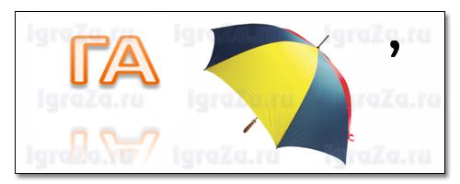
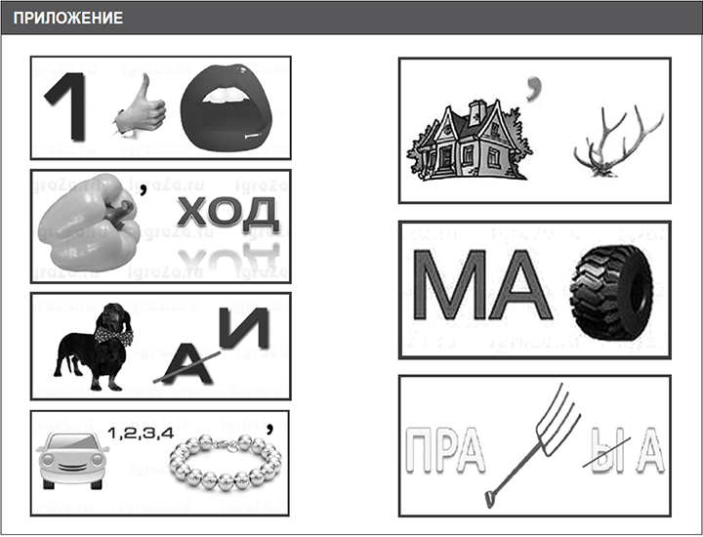

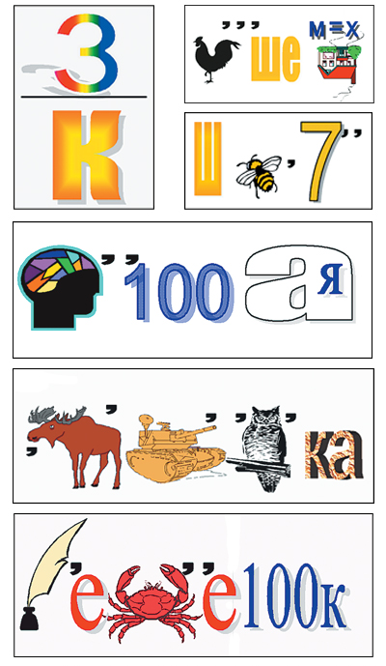
Жюри подводит итоги конкурса.

Музыкальная пауза
Ребята, жители страны Светофории приготовили для вас веселые частушки. (Выходят ученики 6 класса)

Мы частушки вам споем,  Вы нам помогайте,  Если чуточку соврем,  Вы нас не ругайте! | Ехал Петя на мопеде,  Не смотрел, кто рядом едет,  Лечит Петя перелом,  Сдан мопед в металлолом.
К переходу шли мы с Севой,  Посмотрели мы налево,  Хорошо, что посмотрели,  А иначе б здесь не пели. | Шел Володя как-то в школу,  Пил из горла пепси-колу,  Не смотрел он на машины,  А сейчас он носит шину.

5 конкурс «Лучший световозвращающий знак»
Вот и подошел заключительный этап нашего праздника. Самый ответственный и творческий конкурс. Ребята, чтобы с вами не произошло то, что вы услышали в частушках, каждая команда должна придумать свой светоотражающий символ из данных вам материалов и продемонстрировать его жюри с пояснениями.

Финальная песня. РЭП
(выходят ученики 5 класса)
Пешеход ты иль водитель,
Бизнесмен, руководитель –
Ты всегда пример для нас,
И сейчас послушай нас.
Знает городской и сельский житель,
Я – лихой, но вежливый водитель.
Дорога не прощает грубость,
Всему на свете есть предел,
Наказывает она за глупость того,
Кто правила презрел.
Банальные слова, но все же надо
В дороге ПДД всем соблюдать
И помнить, смерть витает рядом,
В «орлянку» глупо с ней играть.
Мы благодарим все команды. А сейчас слово предоставляется нашему жюри, которое подведет итоги.
Жюри подсчитывает баллы, награждает команду-победителя дипломом. Все участники мероприятия получают сладкое угощение.
Итоги (результаты):
- принятие образа «хороший пешеход, хороший пассажир»;
· уважительное отношение ко всем участникам дорожного движения;
· осознание ответственности человека за общее благополучие;
· этические чувства, прежде всего доброжелательность и эмоционально-нравственная отзывчивость;
· положительная мотивация и познавательный интерес к ПДД;
· способность к самооценке;
· начальные навыки сотрудничества в разных ситуациях.
· навыки контроля и самооценки процесса и результата деятельности;
· умение ставить и формулировать проблемы;
· навыки осознанного и произвольного построения сообщения в устной форме, в том числе творческого характера;
· использование речи для регуляции своего действия;
· умение выделять и формулировать то, что уже усвоено и что еще нужно усвоить;
· умение соотносить правильность выбора, планирования, выполнения и результата действия с требованиями конкретной задачи;
В процесса мероприятия дети учатся
· работать в группе, учитывать мнения партнеров, отличные от собственных;
· предлагать помощь и сотрудничество;
· слушать собеседника;
· договариваться и приходить к общему решению;
· формулировать собственное мнение и позицию;
· адекватно оценивать собственное поведение и поведение окружающих.

